Restauração da Independência
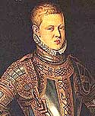

Em 1578, D. Sebastião morre na Batalha de Álcacer Quibir, colocando novamente o problema da sucessão do trono, visto que este não era casado e não tinha filhos.
Devido à morte deste rei, Portugal perdeu a independência e entre 1580 e 1640, o país foi governado por reis espanhóis.
Rei D. Sebastião

Começou então a 3ª Dinastia.

1581 - 1598
D. Filipe I "O Prudente"
1598 - 1621
D. Filipe II "O Pio"
1621 - 1640
D. Filipe III "O Grande"

No dia 1 de Dezembro de 1640 um grupo de nobres portugueses prendeu a duquesa de Mântua, que representava o rei espanhol D. Filipe III no nosso país. Aclamaram D. João Duque de Bragança como rei de Portugal.

Começou então a 4ª Dinastia.

1640 - 1656
D. João IV "O Restaurador"
1656 - 1683
D. Afonso VI "O Vitorioso"
1683 - 1706
D. Pedro II "O Pacífico"

1706 - 1750
D. João V "O Magnânimo"
1750 - 1777
D. José I "O Reformador"
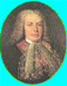
No reinado de D. José I, no dia 1 de Novembro de 1755, um violento terramoto destruiu parcialmente a cidade de Lisboa e outras zonas do país. É então que Sebastião José de Carvalho e Melo, o Marquês de Pombal, afirma o seu poder tomando as medidas correctas no momento certo, com vista à reconstrução do seu país.
Marquês de Pombal
1777 - 1816
D. Maria I "A Piedosa"
1816 - 1826
D. João VI "O Clemente"
1826 - 1826
D. Pedro IV "O Rei Soldado"
1828 - 1834
D. Miguel I "O Tradicionalista"
1826 - 1853
D. Maria II "A Educadora"

1853 - 1861
D. Pedro V "O Esperançoso"
1861 - 1889
D. Luís I "O Popular"
1889 - 1908
D. Carlos I "O Martirizado"
1908 - 1910
D. Manuel II "O Rei Saudade"

Fim da Monarquia

Desde D. Afonso Henriques que o chefe do Estado era o rei. O rei governa toda a vida e quando morre sucede-lhe o filho mais velho.
Em Portugal existiram 33 reis repartidos por 4 dinastias. A dinastia acaba quando não há descendentes ou quando é escolhido um rei de outra família para reinar.

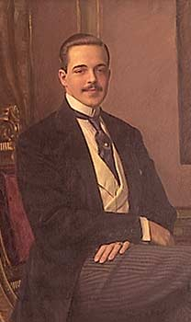
No início do sec. XX, Portugal atravessa uma grave crise económica e social. O descontentamento das populações vai crescendo dia-a-dia.
Em 1908, o rei D. Carlos I e o príncipe D. Luís Filipe são assassinados no Terreiro do Paço em Lisboa.
D. Manuel II ascende ao trono após a morte do pai e do irmão.
No dia 4 de Outubro de 1910 estala em Lisboa uma revolta republicana chefiada por Machado dos Santos e no dia 5 de Outubro em 1910 é proclamada a República.
O rei D. Manuel II abandona Portugal, com destino ao exílio na Inglaterra onde morreu.
Rei D. Manuel II

Na Republica o Presidente representa o país por um período de 5 anos e é escolhido por todos os cidadãos através de eleições.
O 1º Presidente da Republica foi o Dr. Manuel de Arriaga.

Entretanto foi elaborada a Constituição de 1911, onde estava escrita a lei que regulamentava os direitos e deveres e as garantias dos cidadãos, bem como a organização política do estado.
Apesar de todas as modificações e de se viver em democracia a situação do País continuava a ser muito difícil.
A 28 de Maio de 1926, deu-se um golpe militar chefiado pelo General Gomes da Costa. O Parlamento foi dissolvido e iniciou-se uma ditadura militar.

Ditadura- O poder centrava-se apenas numa pessoa num só partido.
As pessoas não tinham liberdade de dar as suas opiniões, nem de se reunir para contestar o governo, pois podias ser presas.
Este regime proibiu:
- Partidos políticos
- Liberdade sindical
- Greves
- Liberdade de imprensa

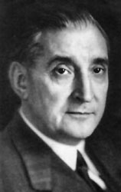
O General Carmona derrubou Gomes da Costa, assume a presidência da República e chama para ministro das Finanças o professor Oliveira Salazar.
O período de ditadura militar durou 48 anos.

25 de Abril de 1974
Oliveira Salazar

No dia 25 de Abril de 1974 alguns jovens militares iniciaram um movimento contra a ditadura. O povo saiu à rua dando vivas à liberdade.
Nesse dia terminou a ditadura militar e instaurou-se a democracia.
A revolução vitoriosa derrubou o regime e entregou o poder a uma Junta de Salvação Nacional que designou um governo provisório. As pessoas voltaram a ter liberdade e criaram-se condições par o progresso do Estado.
Em 1976 foi elaborada uma nova constituição de República Portuguesa.
O 1º Presidente eleito após a revolução do 25 de Abril foi o General Ramalho Eanes.
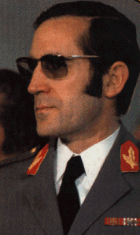
General Ramalho Eanes

O poder Central e o poder Local

Os poderes central e local dirigem o País.

Os órgãos de poder central são:

Presidente da Republica - É eleito por 5 anos, representa o País, nomeia e demite o 1º ministro e ordena a publicação das leis feitas na Assembleia da Republica.

Assembleia da Republica – Faz as leis e controla o governo. É formado pelos deputados que são eleitos de 4 em 4 anos.

Governo – Governa o País. É formado pelo 1º ministro e pelos vários ministros.

Os órgãos do poder local são:

- Câmara Municipal
- Assembleia Municipal
- Junta de Freguesia

Hino Nacional

“A Portuguesa”

Heróis do mar, nobre Povo,
Nação valente, imortal
Levantai hoje de novo
O esplendor de Portugal!
Entre as brumas da memória,
Ó Pátria, sente-se a voz
Dos teus egrégios avós,
Que há-de guiar-te à vitória!
Às armas, às armas!
Sobre a terra, sobre o mar,
Às armas, às armas!
Pela Pátria lutar
Contra os canhões marchar, marchar

Foi composto em 1981. Poema de Henriques Lopes de Mendonça e música de Alfredo Keil. Foi adoptado como hino nacional após a implantação da Republica, em 1910.

Bandeira Nacional
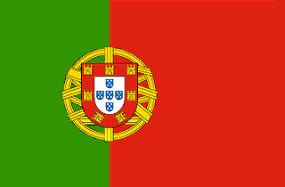

As cinco quinas simbolizam os 5 reis mouros que D. Afonso Henriques venceu na batalha de Ourique.
O escudo branco com os cinco pequenos escudos azuis dentro representa o estandarte de D. Afonso Henriques.
Os pontos dentro das quinas representam as cinco chagas de Cristo. Segundo a lenda na batalha de Ourique, Jesus Cristo crucificado apareceu a D. Afonso Henriques, e disse: "Com este sinal (o escudo branco), vencerás!". Contando as chagas e duplicando por dois as chagas da quina do meio, perfaz-se a soma de 30, representando os 30 dinheiros que Judas recebeu por ter traído Cristo.
Os sete castelos simbolizam as localidades fortificadas que D. Afonso Henriques conquistou aos Mouros.
A esfera armilar simboliza o mundo que os navegadores portugueses descobriram nos séculos XV e XVI e os povos com quem trocaram ideias e comércio.
O verde simboliza a esperança.
O vermelho simboliza a coragem e o sangue dos Portugueses mortos em combate.

